## Primer parcial de Administración de Bases de Datos. Curso 2020. Grupo A.

En el país de Edén Oriental, rige una sociedad patriarcal, en el que sólo los hombres pueden ostentar riqueza (llamada "patrimonio"). Cuando un hombre muere, la herencia pasa al primero de sus hijos varones, llamado "el primogénito".

Al Registro Nacional de Personas Naturales de Edén Oriental le interesa crear una base de datos para llevar el control de los patrimonios. La copia de seguridad de la base de datos la pueden descargar del Moodle y se llama "patriarcas". Contiene una sola tabla, llamada "Patriarcas", con los siguientes campos:

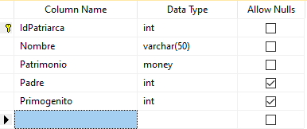

* IdPatriarca es la clave primaria y es un correlativo (campo identidad).
* Nombre y Patrimonio se explican solos.
* Padre y Primogénito son dos claves foráneas a la misma tabla, que indican quien son el padre y el primogénito del patriarca. Si no tiene padre o primogénito, contienen nulos.

Veamos un ejemplo:

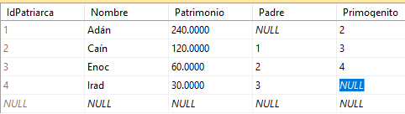

Vemos que Adán no tiene padre, el padre de Caín es Adán, el padre de Enoc es Caín, el padre de Irad es Enoc. El primogénito de Adán es Caín, el primogénito de Caín es Enoc, el primogénito de Enoc es Irad e Irad no tiene primogénito (no ha nacido todavía).

Nota: Aquí aparecen ordenados estos registros, pero no tienen por qué. Su relación la dan los campos "Padre" y "Primogénito".

Según las costumbres de Edén Oriental, los patriarcas muertos no se borran de la base de datos (pues siempre se honra su memoria) excepto con una condición: que hayan cometido una acción deshonrosa. En ese caso, no sólo se borran de la base de datos, sino que la deshonra alcanza a toda la familia y se borra toda su descendencia.

Queremos programar un procedimiento almacenado llamado "RegistrarDeshonra" que pase un nombre de un patriarca (se supone que no se repiten, "¿quién querría poner a su hijo Mehujael?") y ejecute el procedimiento de deshonra, de forma que borra de la base de datos al patriarca y a toda su descendencia (su hijo, su nieto, su bisnieto y así hasta que no quede nadie de esa familia deshonrosa en la base de datos)

Por ejemplo, según el Registro Nacional de Personas Naturales de Edén Oriental, Caín realizó algo deshonroso: mató a su hermano Abel. Si ejecutamos el procedimiento almacenado "RegistrarDeshonra" con el nombre "Caín" ahora la base de datos quedará así:



Como vemos, Caín y toda su descendencia han sido borrados de la historia. **No sólo eso, el padre de Caín (Adán) ya no tiene primogénito.**

(Quizás ahora podemos insertar a Seth como primogénito de Adán y volver a comenzar, pero eso es otra historia.)

Nota: Se debe conservar la integridad de la base de datos si cae el sistema.

Como resultado de su ejercicio van a obtener un archivo que define los procedimientos almacenados RegistraDeshonra. Lo comprimen y lo envían al Moodle. **No me envíen la base de datos, sólo el archivo .sql que han programado**